Informacja prasowa
Warszawa, 16 czerwca 2020

Stylistki pokochały rajstopy w kropki!
Malwina Wędzikowska, Maja Naskrętska i Karolina Limbach prezentują swoje imprezowe stylizacje
Kropki to niekwestionowany hit tej wiosny i lata. Przewijają się zarówno w ubraniach, jak i dodatkach. Obok tego motywu nie mogły przejść obojętnie także topowe stylistki – Malwina Wędzikowska, Maja Naskrętska i Karolina Limbach. Postawiły na ultramodne rajstopy polskiej marki Gabriella z jej najnowszej kolekcji „Have fun”. Zobacz, jakie stylizacje z kropkami w roli głównej pokazały w swoich social mediach.
Stylistki wiedzą, co jest hot!
Obserwując social media stylistek, możemy z całą pewnością stwierdzić, że ich looki są dopracowane w każdym calu. Podążając za modą, nie gubią jednak swojego własnego, wyróżniającego je stylu. Nic w tym dziwnego – to autorytety w dziedzinie mody. Pokazywane przez nie ubrania i dodatki w supermodnych kolorach i wzorach są inspiracją dla wielu kobiet, a ich konta śledzą tysiące osób. Podpatrując ich posty i stories wiemy, że nawet najprostsza stylizacja przyciągnie spojrzenia, gdy w roli głównej wystąpi modny dodatek. Malwina Wędzikowska, Maja Naskrętska i Karolina Limbach postawiły na motyw kropek w rajstopach. To jeden z najgorętszych trendów w tym roku. Stylistki, każda we własnym stylu, zinterpretowały model GINY z najnowszej kolekcji marki Gabriella, w których różnej wielkości groszki ozdabiają całe nogi – od palców aż po uda. Jeden dodatek i supermodna stylizacja gotowa!
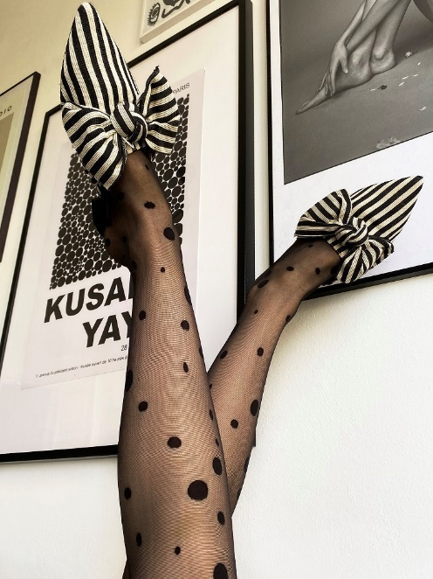
Malwina Wędzikowska postawiła na odważny drapieżny imprezowy look. Gorsetowe body z dekoltem połączyła z czarnymi, cienkimi rajstopami w najmodniejsze w tym sezonie kropki. Do tego eleganckie sandałki na wysokiej szpilce z odkrytymi palcami dodają jeszcze większego pazura. Całość tworzy absolutną modową petardę!
Maja Naskrętska połączyła rajstopy ze odważnymi butami w szpic z kokardą w paski, udowadniając tym samym, że łączenie wzorów może wyglądać obłędnie. W takiej stylówce zrobisz furorę na każdej letniej imprezie!
Karolina Limbach postawiła na klasykę w nowoczesnym wydaniu – zmiksowała rajstopy w kropki z czarnym trenczem do połowy łydki z błyszczącej gniecionej tkaniny. Do tego założyła klasyczną małą czarną i wysokie czarne szpilki z ozdobnym obcasem. To połączenie to modowy majstersztyk!
Postaw na zabawę #GirlsJustWannaHaveFun!
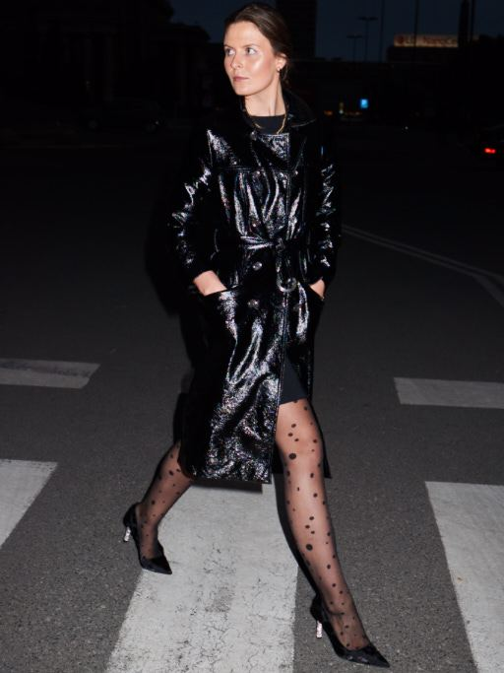
W tym roku bardziej niż kiedykolwiek jesteśmy spragnieni spotkań z przyjaciółmi, imprez i beztroskiej zabawy. Imprezy wciąż będą inne niż zawsze, ale to może być także powód do tego, by bawić się modą i stylizacjami. Stylistki, podejmując temat imprez i stylizacji, które będą im towarzyszyć, zachęcają nie tylko do wybierania dodatków polskiej marki Gabriella, ale także do udziału w konkursie na jej Instagramie. Zadaniem konkursowym jest dodanie postu, w którym uczestnicy opiszą, jak powinna wyglądać ich wymarzona impreza, za którą tęsknią. Nagrodą główną w konkursie jest sfinansowanie szalonej imprezy dla tej osoby, która zachwyci swoją kreatywnością.
Więcej informacji znajduje się na instagramowym profilu Gabriella. Have fun – baw się modą!

